Упражнение 10. Использование категорий UDP

Методика выполнения упражнения
- Перейдите в меню Dictionary/UDP Keywords и в диалоговом окне UDP Keyword Dictionary внесите ключевые слова UDP(User Defined Properties - Свойства Определяемые Пользователем) (рисунок 10.1):
  - Расход ресурсов;
  - Документация;
  - Информационная система.
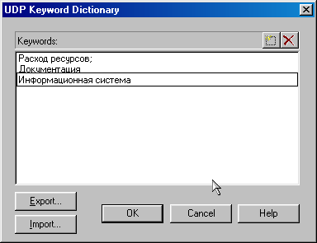

Рисунок 10.1 - Словарь ключевых слов UDP
- Создайте UDP. Для этого перейдите в меню Dictionary/UDP и в словаре внесите имя UDP, например "Приложение" (рисунок 10.2).
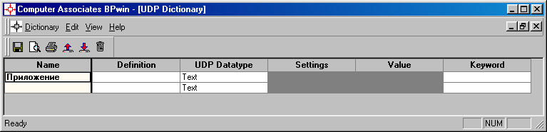

Рисунок 10.2 - Словарь UDP

- Для UDP типа List (Список) необходимо в поле Value задать список значений. Для UDP - "Приложение". Внесите значение "Модуль оформления заказов" (рисунок 10.3).
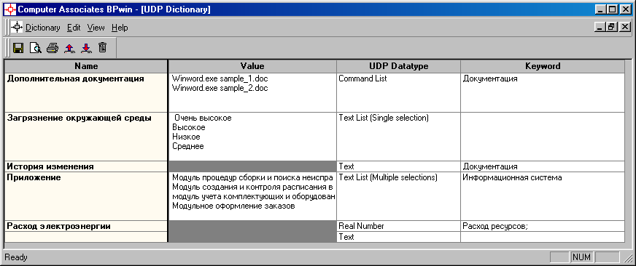

Рисунок 10.3 – Заполненный словарь UDP

Затем внесите другие значения в соответствии с таблицей 10.1. Для подключения к UDP ключевого слова перейдите к полю Keyword и щелкните по полю выбора (рисунок 10.4). Далее следует выбрать подключаемое ключевое слово и установить напротив него галочку.

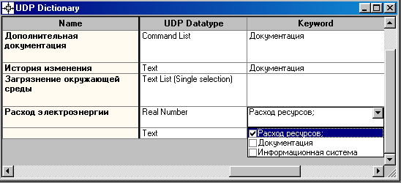

Рисунок 10.4 – Порядок подключения к UDP ключевого слова

Наименование UDP  (Name) | Тип  (UDP Datatype) | Значение  (Value) | Ключевое слово  (Keyword)
Приложения | Text List (Multiple Selection) | Модуль оформления заказов.  Модуль создания и контроля расписания работ.  Модуль учета комплектующих и оборудования.  Модуль процедур сборки и поиска неисправностей | Информационная система
Дополнительная документация | Command List | Winword.exe sample_1.doc  Winword.exe sample_2.doc | Документация
История изменения | Paragraph  Text |  | Документация
Загрязнение окружающей среды | Text List (Single Selection) | Очень высокое  Высокое  Среднее  Низкое
Расход электроэнергии | Real Number |  | Расход ресурсов

- Для назначения UDP работе следует щелкнуть по ней правой кнопкой мыши и выбрать в контекстном меню UDP (рисунок 10.5). Появится вкладка UDP Values диалога Activity Properties (рисунок 10.6).
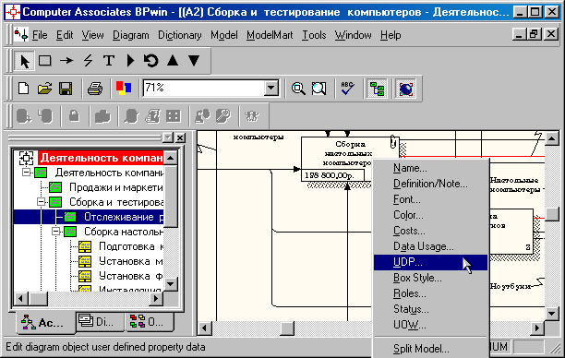

Рисунок 10.5 – Выбор в контекстном меню UDP для работы

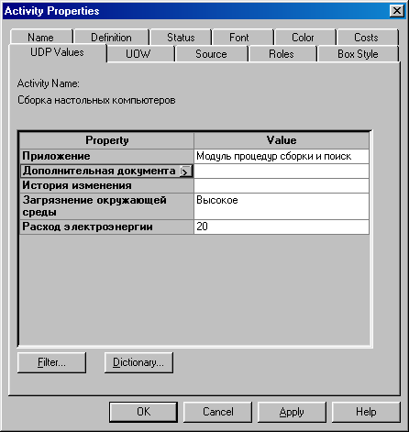

Рисунок 10.6 – Вкладка UDP Values диалогового окна Activity Properties
Activity Name | Дополнительная документация | Приложения | История изменения | Расход электроэнергии  кВтч | Загрязнение окружающей среды
Сборка настольных компьютеров |  | Модуль учета комплектующих и оборудования. Модуль процедур сборки и поиска неисправностей
Сборка ноутбуков |  | Модуль учета комплектующих и оборудования. Модуль процедур сборки и поиска неисправностей |  | 25,00 | Среднее
Тестирование компьютеров |  | Модуль учета комплектующих и оборудования. Модуль процедур сборки и поиска неисправностей |  | 40,00 | Среднее
Отслеживание расписания и управление сборкой и тестированием | Win word.EXE sample2.doc | Модуль создания и контроля расписания выполнения работ | История изменения спецификаций | 10,00 | Низкое
- После внесения UDP типа Command или Command List (см. Дополнительная документация на рисунке 10.6) щелчок по кнопке приведет к запуску соответствующего приложения (например, Winword.exe → sample_1.doc).
Примечание – Для того, чтобы соответствующее приложение было запущено необходимо, чтобы оно было предварительно создано.
- В диалоге Activity Properties щелкните по кнопке Filter. В появившемся диалоге Diagram object UDP filter (рисунок 10.7) отключите ключевые слова "Информационная система". Щелкните по ОК. В результате в диалоге Activity Properties не будут отображаться UDP с ключевыми словами "Информационная система" (рисунок 10.8).
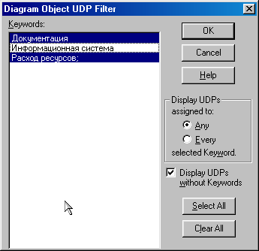

Рисунок 10.7 – Диалоговое окно Diagram object UDP filter

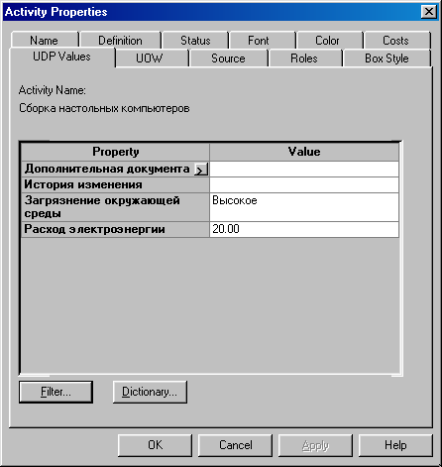

Рисунок 10.8 – Вкладка UDP Values диалогового окна Activity Properties

Отметим, что свойства UDP можно присвоить не только работам, но и стрелкам.
- Посмотрите отчет по UDP. Меню Tools/Report/Diagram Object Report (рисунок 10.9).
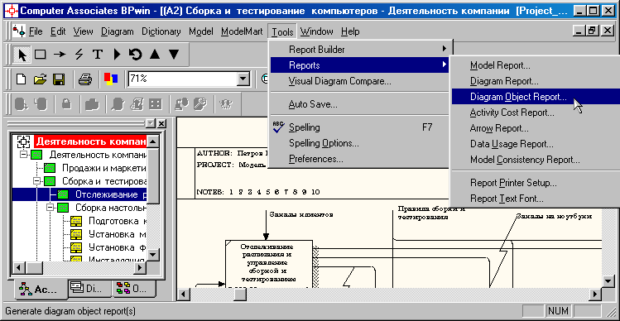

Рисунок 10.9 – Меню Tools/Report/Diagram Object Report
Выберите опции отчета (рисунок 10.10):
Start from Activity: A2. Сборка и тестирование компьютеров
Number of Levels: 2
User Defined Properties: Расход электроэнергии
Report Format: RPTwin.
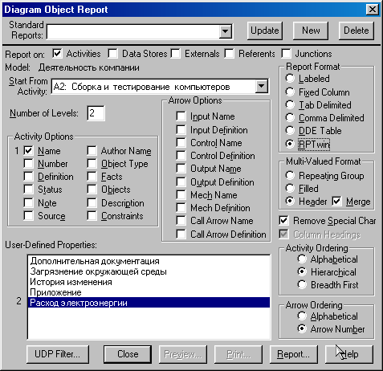

Рисунок 10.10 – Выбор опций отчета
- Щелкните по кнопке Report. В появившемся диалоге "Сохранение файла" щелкните по кнопке "Сохранить" (рисунок 10.11).
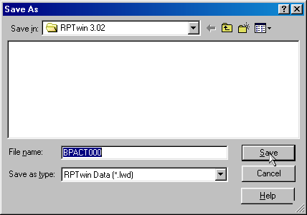

Рисунок 10.11 – Диалоговое окно "Сохранение файла" отчета

Запускается генератор отчетов RPTwin и появляется диалог New Report (Новый Отчет). Выберите тип отчета Columnar (Колоночный) (рисунок 10.12).
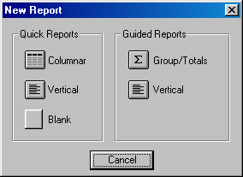

Рисунок 10.12 – Диалоговое окно New Report
Автоматически создается шаблон отчета (рисунок 10.13).
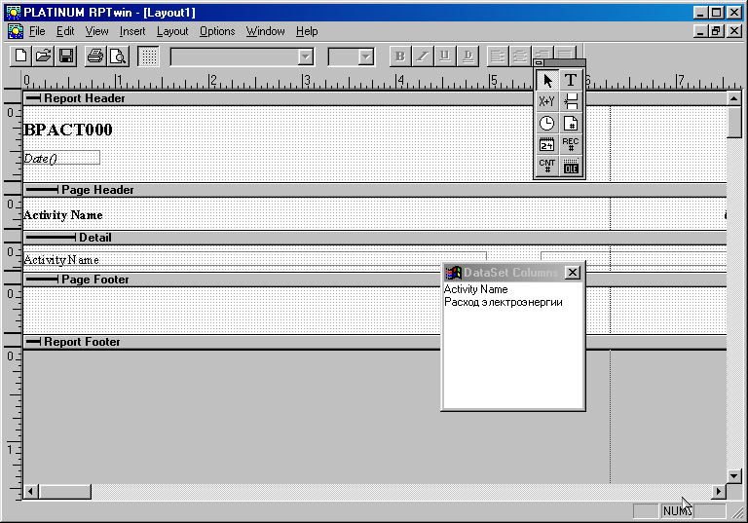

Рисунок 10.13 - Шаблон отчета в RPTwin
Нажатие на кнопку позволяет просмотреть отчет
Отразим в отчете суммарный расход электроэнергии.
- Выберите в меню Insert/Formula Field, затем переместите маркер в секцию отчета Page Footer, затем щелкните один раз. Появляется диалог Formula Editor (рисунок 10.14).
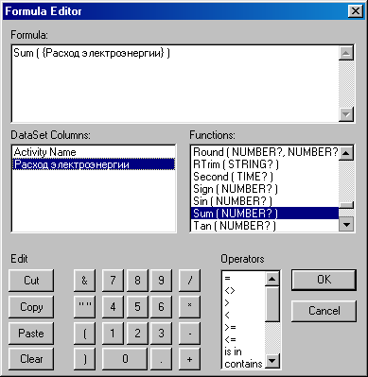

Рисунок 10.14 – Диалоговое окно Formula Editor
- В поле Formula внесите текст формулы: Sum ({"Расход электроэнергии"})
- Затем щелкните по ОК. Отчет показывается в окне просмотра (рисунок 10.15). В нижней части страницы расположено суммирующее поле - результат вычисления формулы (на рисунке 10.15 не видно).
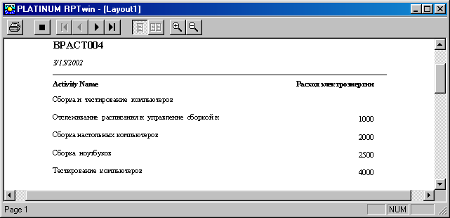

Рисунок 10.15 - Окно просмотра отчета в RPTwin

